心が楽になるワークショップ
～きっと大丈夫～

自分で自分を縛っていませんか？
いつもヒトに気を使っていませんか？
私がわたしから自由になれるセルフ
ヒーリングワークショップです。
たくさんの傷ついた私を癒しましょう。

【開催日時】
１/6（土）、2/25（日）、3/25（日）
4/28（土）、5/27（日）、6/23（土）
☆14：00～17：00 参加費2,000円
【ご予約は】
イルチブレインヨガ 橿原スタジオ
橿原市内膳町5-2-33中和八木ビル４階
大和八木駅北側徒歩１分 南都BKさん隣
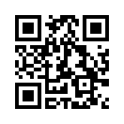
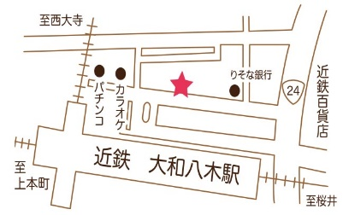
☎0744-21-0330

